Справка
о проведении Тимуровской работы ко дню пожилых людей

01.10.21г
Цель: воспитание чувства уважения, патриотизма, коллективизма.
Задача: привить любовь к труду.
Всего учащихся: 137
Всего учителей: 12
Учащиеся помогали 10 пожилым людям, из них 8 учителей ветеранов, 1 мама героя РФ, 1 многодетная мать.

Фото в приложении №1

Приложение №1
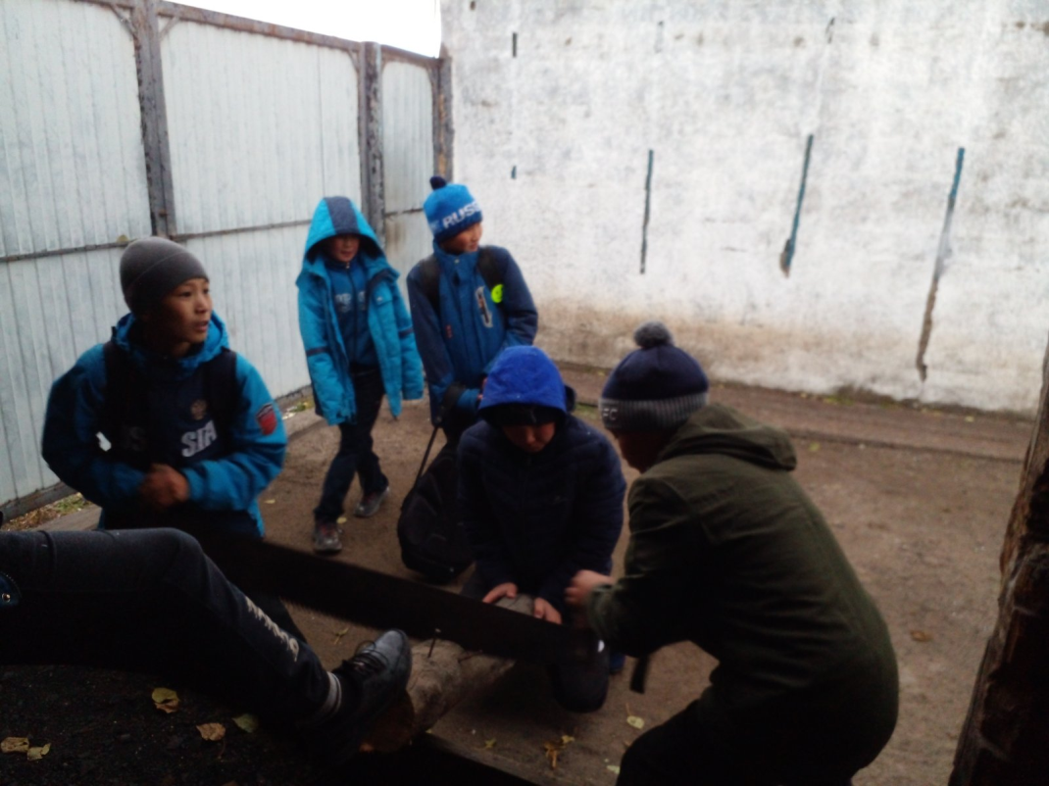

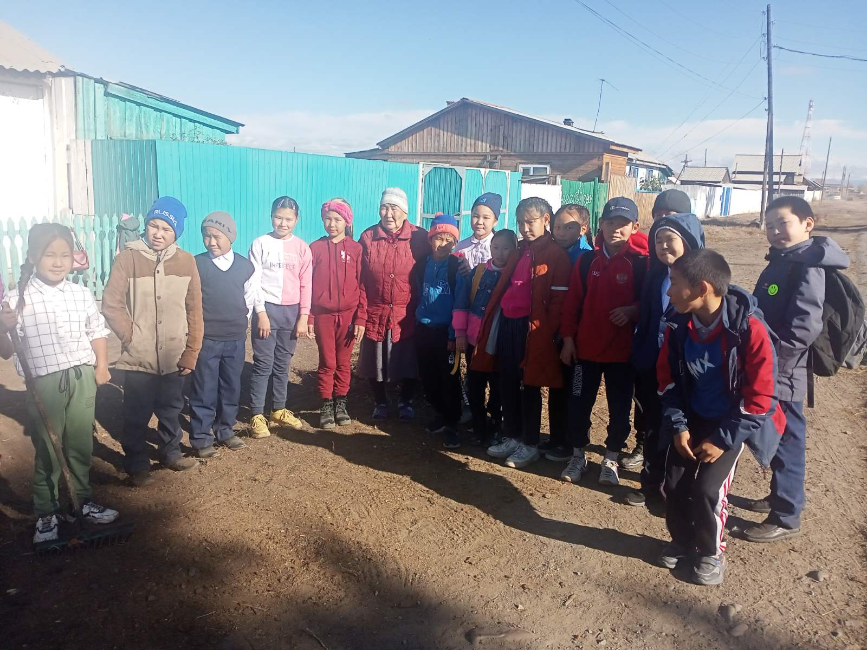

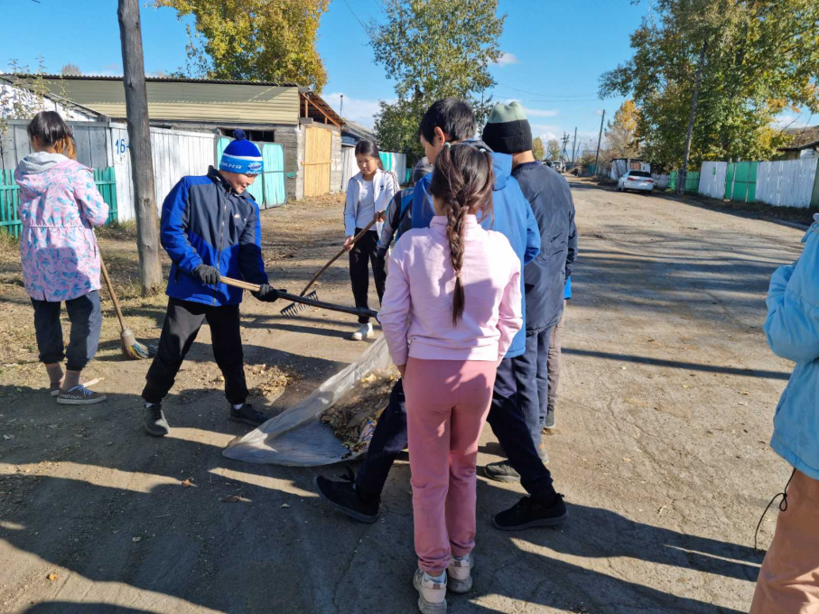

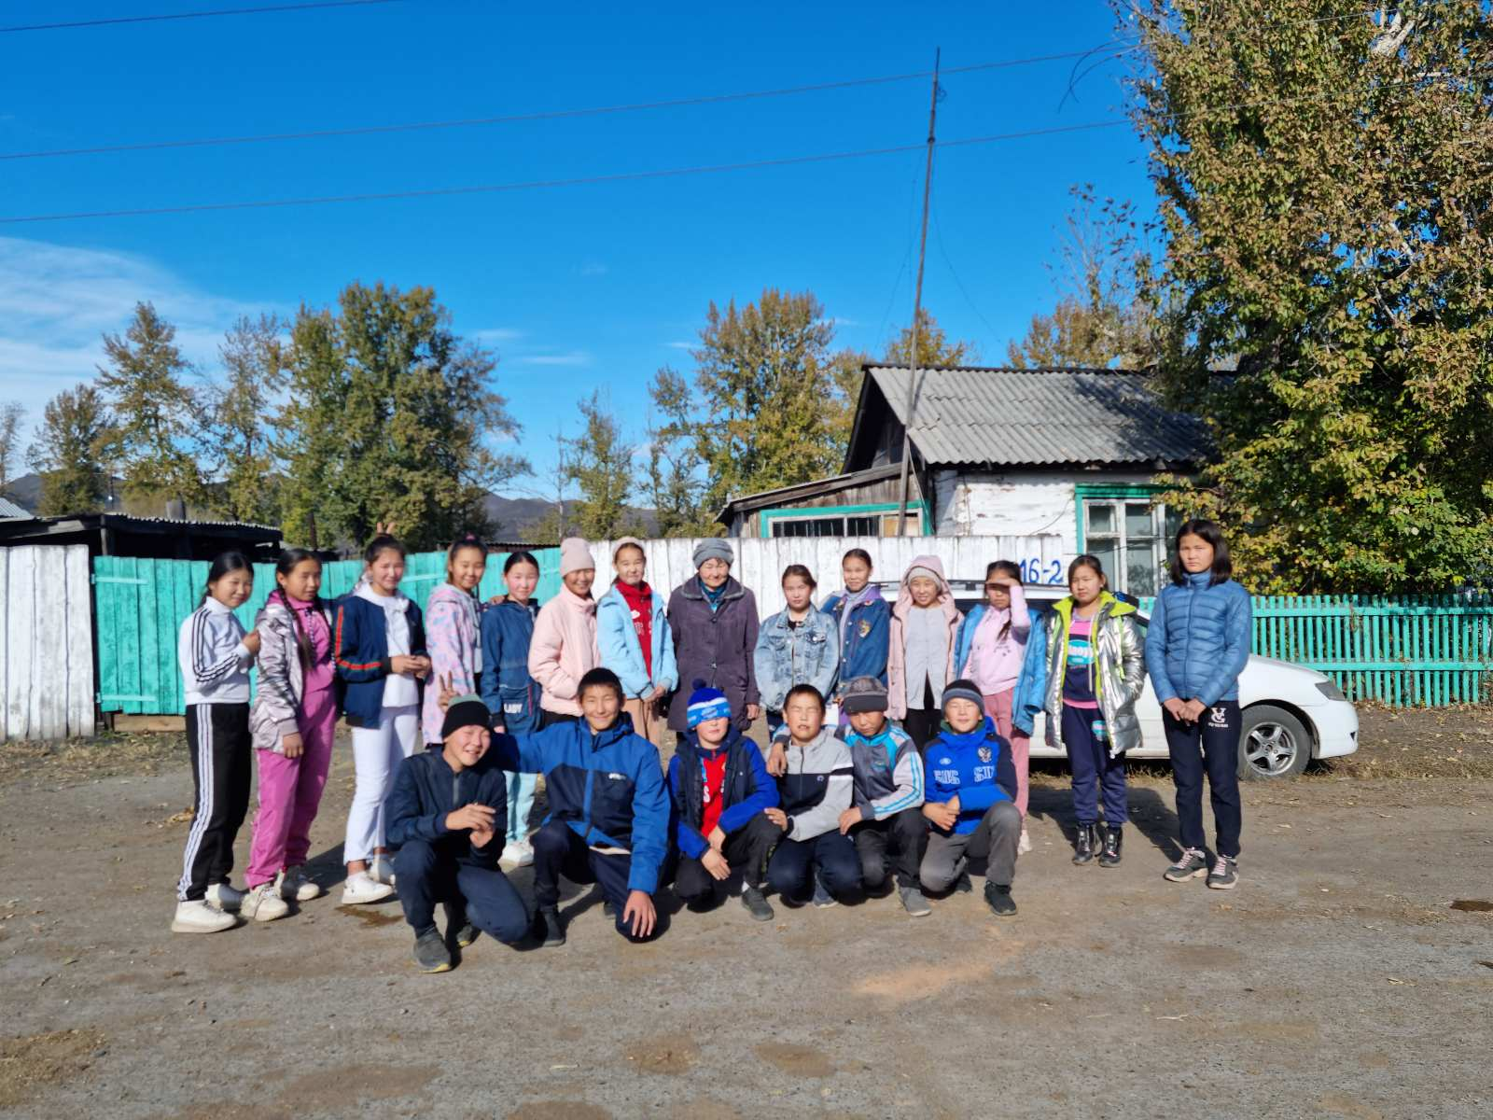

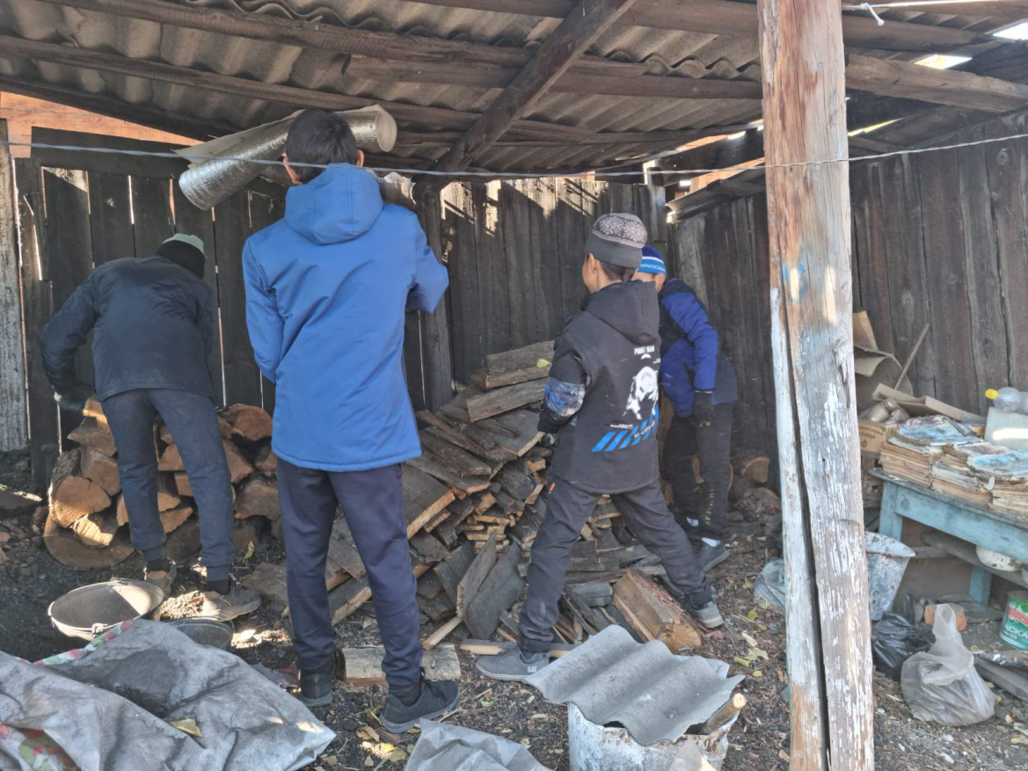

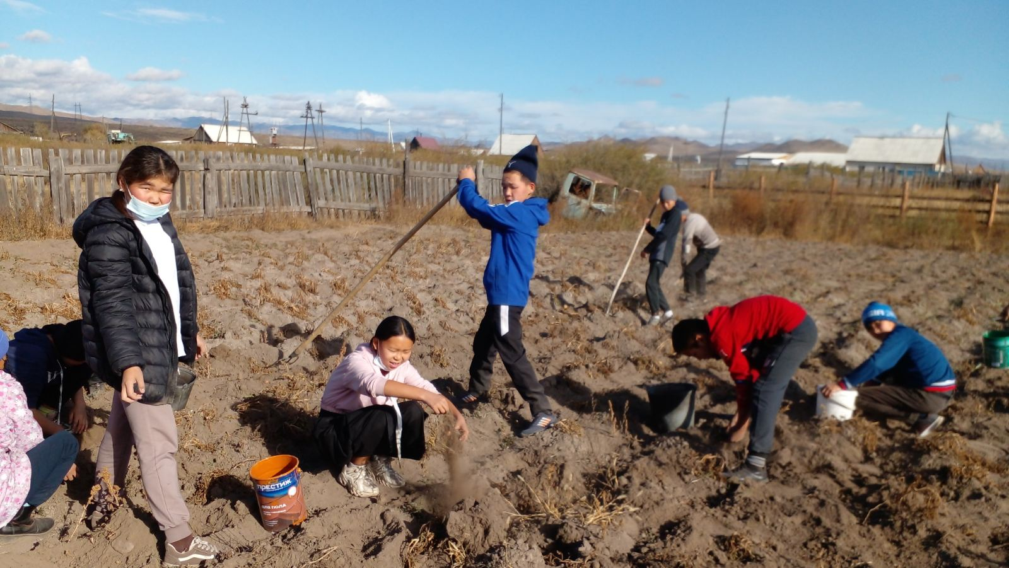

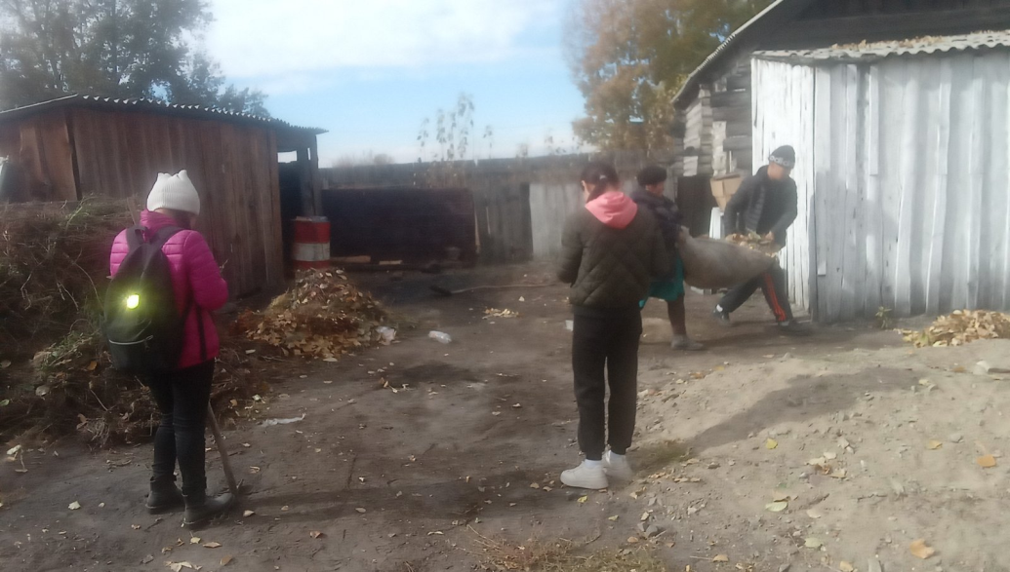

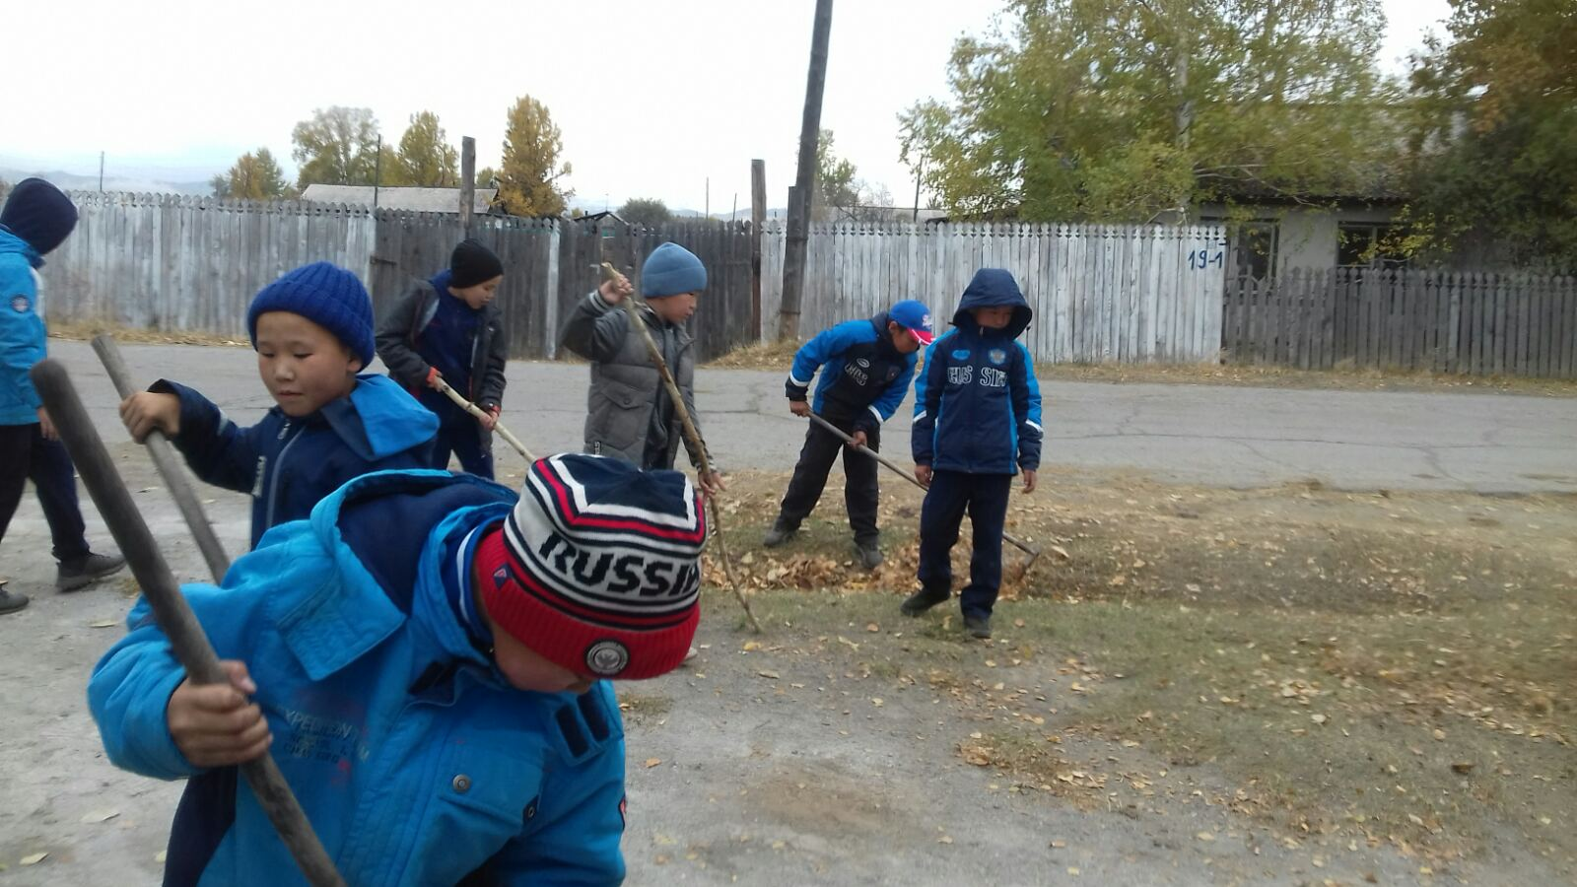

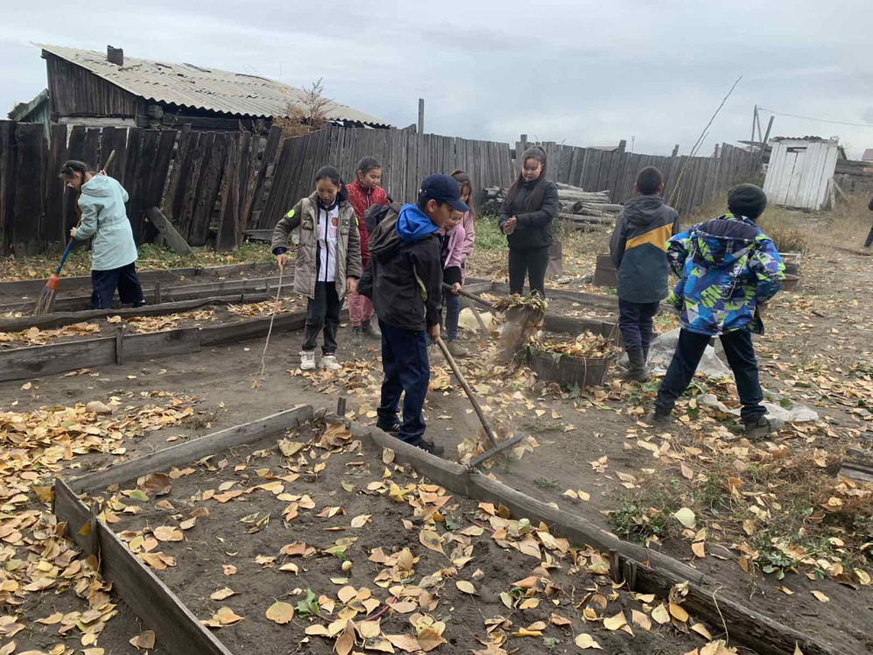

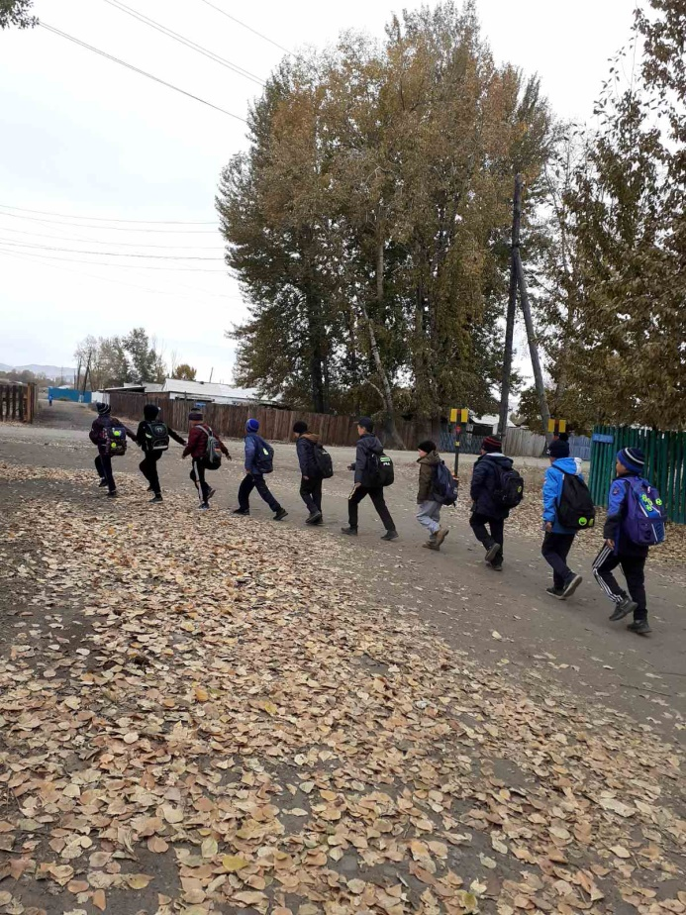

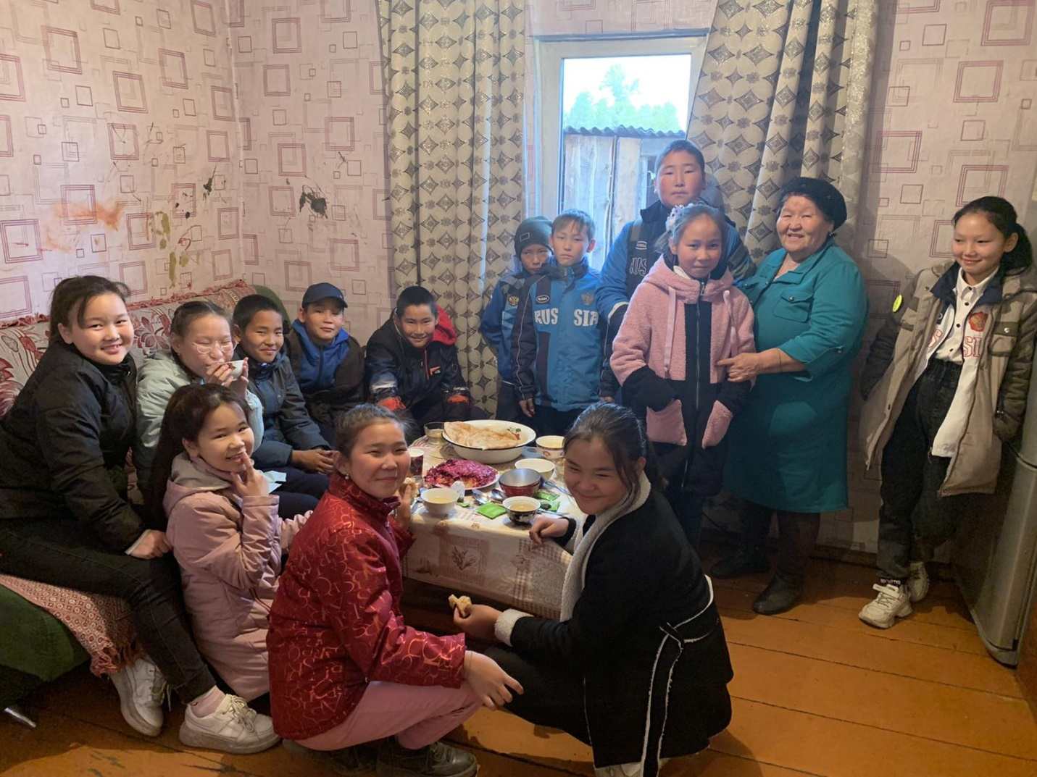
Справку составила: зам.дир. по ВР Сат А.О.

